三、指对综合问题
题型一 指数函数和对数函数的图象
1．已知$$\log_{2}a+\log_{2}b=0$$（$$a>0$$且$$a≠1$$，$$b>0$$且$$b≠1$$），则函数$$f(x)={(\frac{1}{a})}^{x}$$与$$g(x)=\log_{b}x$$的图像可能是（ ）
A．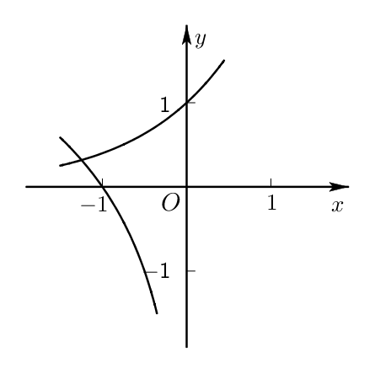 B．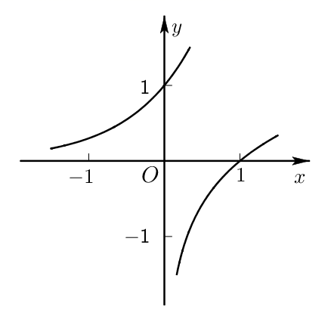
C．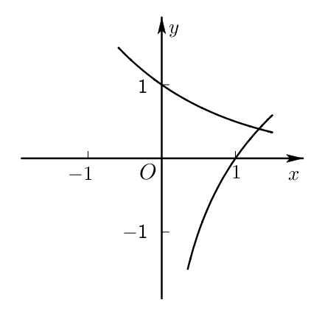 D．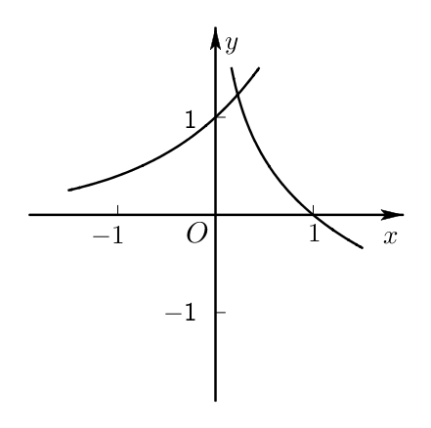
【答案】B
【难度】0.85
【知识点】判断指数型函数的图象形状、对数的运算、判断对数型函数的图象形状
【分析】由对数的运算性质可得ab＝1，讨论a，b的范围，结合指数函数和对数函数的图像的单调性，即可得到答案．
【详解】$$\log_{2}a+\log_{2}b=0$$，即为$$\log_{2}ab=0$$，即有ab＝1.
当a＞1时，0＜b＜1，
函数$$f(x)={(\frac{1}{a})}^{x}$$与$$g(x)=\log_{b}x$$均为减函数，四个图像均不满足
当0＜a＜1时，b＞1，
函数数$$f(x)={(\frac{1}{a})}^{x}$$与$$g(x)=\log_{b}x$$均为增函数，排除ACD
在同一坐标系中的图像可能是B，
故选：B．
2．函数$$f(x)=(2^{x}−2^{−x})\text{ln}\sqrt{x^{2}+0.01}$$的图像大致是（ ）
A．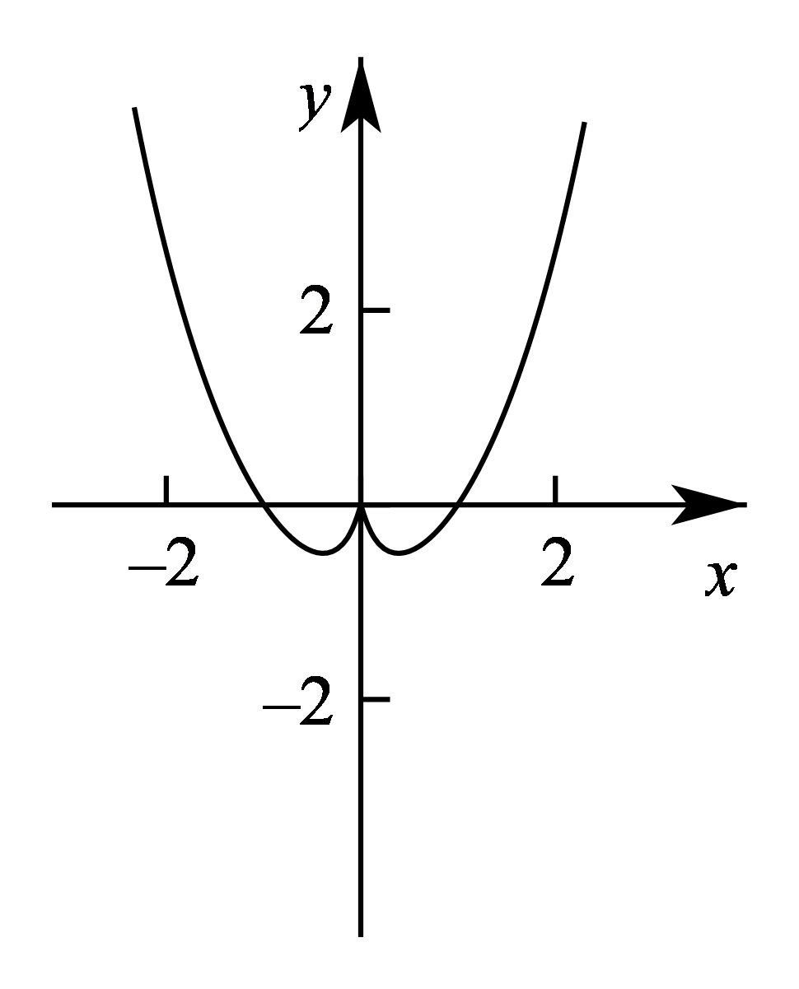 B．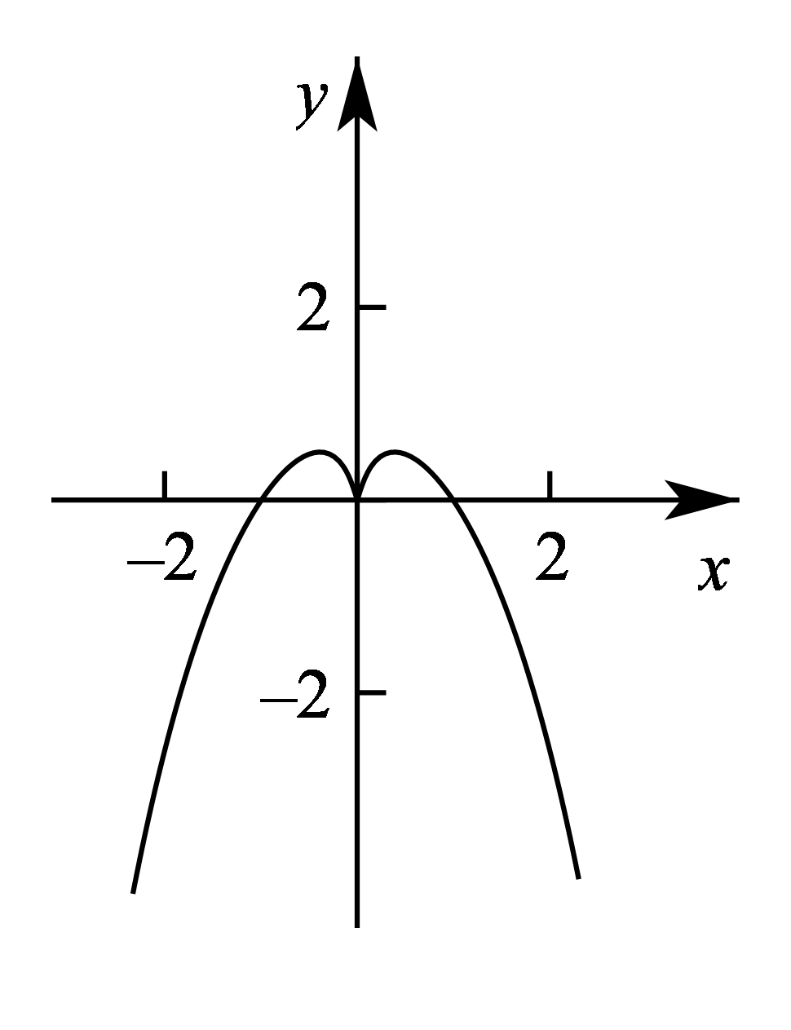
C．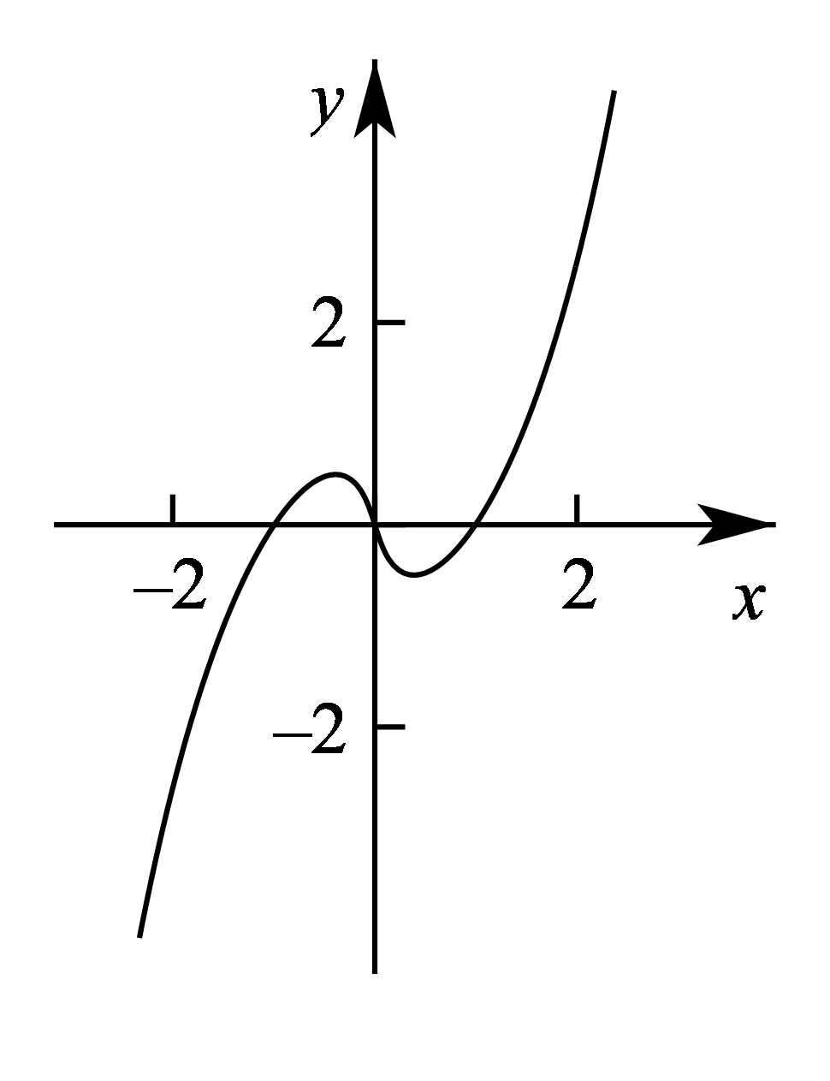 D．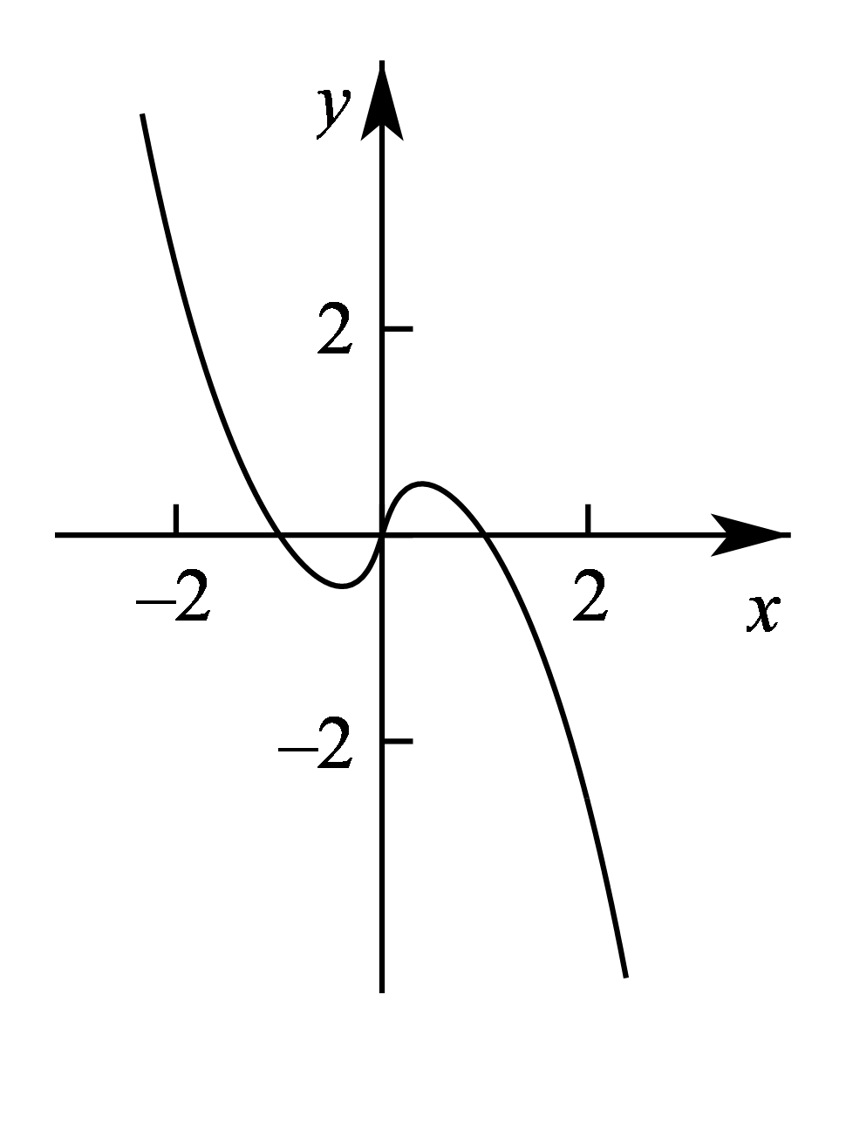
【答案】C
【难度】0.65
【知识点】函数奇偶性的定义与判断、函数图像的识别、判断指数型函数的图象形状、判断对数型函数的图象形状
【分析】根据解析式判断定义域，由奇偶性定义判断$$f(x)$$对称性，再结合$$f(2)$$的符号，即可确定图象.
【详解】由$$f(x)=(2^{x}−2^{−x})\text{ln}\sqrt{x^{2}+0.01}$$，
所以$$f(x)$$的定义域是$$R$$，
又$$f(−x)=(2^{−x}−2^{x})\text{ln}\sqrt{{(−x)}^{2}+0.01}=−(2^{x}−2^{−x})\text{ln}\sqrt{x^{2}+0.01}=−f(x)$$，
所以$$f(x)$$是奇函数，图象关于原点对称，且$$f(2)=(4−\frac{1}{4})\text{ln}\sqrt{4.01}>0$$.
故选：C
3．函数$$f\left(x\right)=\frac{x\log_{2}\left|x\right|}{2^{x}+2^{−x}}$$的部分图象大致是（ ）
A．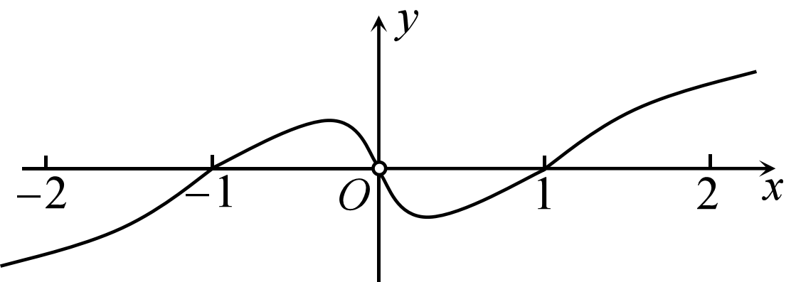 B．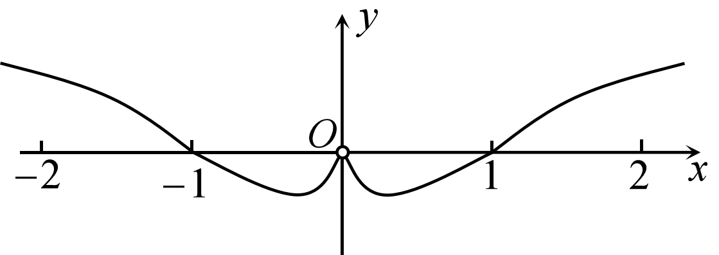
C．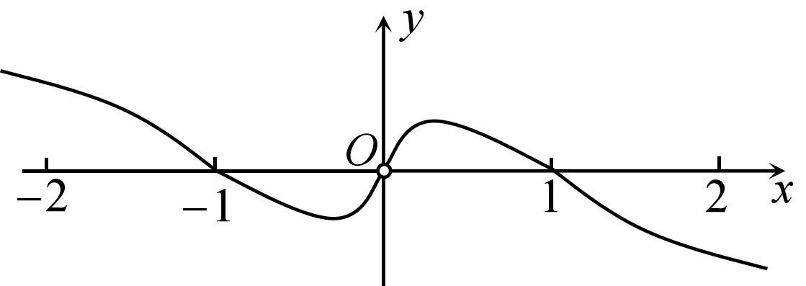 D．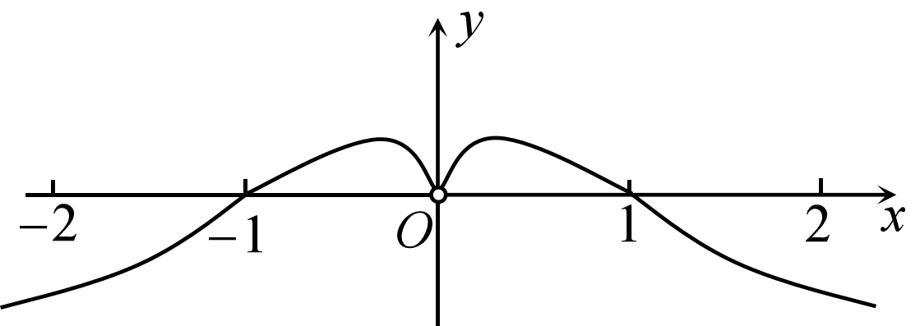
【答案】A
【难度】0.85
【知识点】函数图像的识别、判断对数型函数的图象形状
【分析】利用函数的奇偶性和特殊点即得.
【详解】易知$$f\left(x\right)=\frac{x\log_{2}\left|x\right|}{2^{x}+2^{−x}}$$的定义域为$$\left\{x|x≠0 \right\}$$，
因为$$f\left(−x\right)=\frac{−x\log_{2}\left|−x\right|}{2^{−x}+2^{x}}=−\frac{x\log_{2}\left|x\right|}{2^{x}+2^{−x}}=−f\left(x\right)$$，
所以$$f\left(x\right)$$为奇函数，排除答案B，D；
又$$f\left(2\right)=\frac{2}{2^{2}+2^{−2}}>0$$，排除选项C．
故选:A．
4．已知函数$$f(x)=\log_{a}(2^{x}+b−1)(a>0，a≠1)$$的图象如图所示，则$$a，b$$满足的关系是（ ）
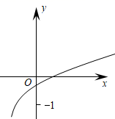
A．$$0<a^{−1}<b<1$$ B．$$0<b<a^{−1}<1$$
C．$$0<b^{−1}<a<1$$ D．$$0<a^{−1}<b^{−1}<1$$
【答案】A
【难度】0.65
【知识点】根据对数型函数图象判断参数的范围
【详解】本小题主要考查正确利用对数函数的图象来比较大小．
由图易得$$a>1$$，$$∴0<a^{−1}<1$$；取特殊点$$x=0⇒−1<y=\log_{a}b<0$$，
$$⇒−1=\log_{{}_{a}}\frac{1}{a}<\log_{{}_{a}}b<\log_{{}_{a}}1=0$$，$$∴0<a^{−1}<b<1$$．选A．
题型二 利用单调性比大小
5．设$$a=2^{0.7}$$，$$b={\left(\frac{1}{3}\right)}^{0.7}$$，$$c=\log_{2}\frac{1}{3}$$，则$$a,b,c$$的大小关系为（ ）
A．$$a<b<c$$ B．$$c<a<b$$ C．$$b<c<a$$ D．$$c<b<a$$
【答案】D
【难度】0.85
【知识点】比较对数式的大小、由幂函数的单调性比较大小
【分析】利用幂函数、对数函数的单调性结合中间值法可得出$$a$$、$$b$$、$$c$$的大小关系.
【详解】因为$$2^{0.7}>{\left(\frac{1}{3}\right)}^{0.7}>0=\log_{2}1>\log_{2}\frac{1}{3}$$，故$$c<b<a$$.
故选：D.
6．已知a=2^{1.3}，b=4^{0.7}，c=log₃8，则a，b，c的大小关系为（ ）
A．$$a<c<b$$ B．$$b<c<a$$ C．$$c<a<b$$ D．$$c<b<a$$
【答案】C
【难度】0.65
【知识点】比较指数幂的大小、研究对数函数的单调性
【分析】利用指数函数$$y=2^{x}$$与对数函数$$y=\log_{3}x$$的性质即可比较a，b，c的大小．
【详解】$$∵c=log_{3}8<2<a=2^{1.3}<b=4^{0.7}=2^{1.4}$$，
$$∴c<a<b$$．
故选：C．
【点睛】本题考查了指数函数与对数函数的单调性，考查了推理能力与计算能力，属于基础题．
7．设$$f\left(x\right)$$是定义域为$$R$$的偶函数，且在$$\left(−∞,0\right)$$单调递增，设$$a=3^{0.3}$$，$$b={\left(\frac{1}{3}\right)}^{−0.4}$$，$$c=\log_{4}0.3$$，则（ ）
A．$$f\left(c\right)>f\left(a\right)>f\left(b\right)$$ B．$$f\left(a\right)>f\left(c\right)>f\left(b\right)$$
C．$$f\left(c\right)>f\left(b\right)>f\left(a\right)$$ D．$$f\left(a\right)>f\left(b\right)>f\left(c\right)$$
【答案】A
【难度】0.65
【知识点】函数基本性质的综合应用、比较指数幂的大小、比较对数式的大小
【分析】先将$$a,b$$化为同底数的幂，利用指数对数函数的性质比较$$a$$、$$b$$、$$\text{|}c\text{|}$$三个数的大小关系，再由函数$$y=f\left(x\right)$$在区间$$\left(0,+∞\right)$$上的单调性并结合偶函数的性质可得出$$f\left(a\right)$$、$$f\left(b\right)$$、$$f\left(c\right)$$的大小关系.
【详解】$$∵\left|c\right|=\left|\log_{4}0.3\right|=\left|−\log_{4}\frac{1}{0.3}\right|=\log_{4}\frac{10}{3}∈(0,1),$$，$$a=3^{0.3}>1,b=3^{0.4}>3^{0.3}>1$$，
即$$b>a>1>|c|>0$$，
由于函数$$y=f\left(x\right)$$是偶函数，在区间$$\left(−∞,0\right)$$上单调递增，所以在$$\left(0,\text{+}∞\right)$$上单调递减，
由于函数$$y=f\left(x\right)$$为偶函数，则$$f\left(\text{|c|}\right)>f\left(a\right)>f\left(b\right)$$，即$$f\left(\text{c}\right)>f\left(a\right)>f\left(b\right)$$，
故选：A.
【点睛】本题考查利用函数的单调性比较函数值的大小关系，涉及指数对数的运算和比较大小，考查推理能力，属于中等题.关键是转化为$$\left(0,\text{+}∞\right)$$上的单调性再比较.
题型三 利用性质求参数
8．已知函数$$f(x)=\{\begin{aligned}2^{x−1}−2,x≤1 \\ −\log_{2}(x+1),x>1\end{aligned}$$ ，且$$f(a)=−3$$，则$$f(6−a)=$$
A．$$−\frac{7}{4}$$ B．$$−\frac{5}{4}$$ C．$$−\frac{3}{4}$$ D．$$−\frac{1}{4}$$
【答案】A
【难度】0.85
【知识点】已知分段函数的值求参数或自变量
【详解】试题分析：$$f(a)=−3∴2^{x−1}−2=−3$$或$$−\log_{2}(a+1)=−3∴a=7$$ $$∴f(6−a)=f(−1)=2^{−2}−2=−\frac{7}{4}$$
考点：函数求值
9．已知$$f(x)=\{\begin{aligned}a^{x},x⩽0 \\ \log_{a}\left(x+a^{2}\right)−2a,x>0\end{aligned}$$是$$R$$上的减函数，则实数$$a$$的取值范围是（ ）
A．$$(0,1)$$ B．$$\left[\frac{1}{2},1\right)$$
C．$$\left(\frac{1}{2},1\right)$$ D．$$(1,+∞)$$
【答案】B
【难度】0.65
【知识点】根据函数的单调性求参数值、判断指数函数的单调性、根据分段函数的单调性求参数
【分析】由函数$$f(x)$$是$$R$$上的减函数，得到不等式组$$\{\begin{aligned}0<a<1 \\ \log_{a}a^{2}−2a≤a^{0}\end{aligned}$$，即可求解．
【详解】由题意，函数$$f(x)=\{\begin{aligned}a^{x},x⩽0 \\ \log_{a}\left(x+a^{2}\right)−2a,x>0\end{aligned}$$是$$R$$上的减函数，
可得$$\{\begin{aligned}0<a<1 \\ \log_{a}a^{2}−2a≤a^{0}\end{aligned}$$，即$$\{\begin{aligned}0<a<1 \\ 2−2a≤1\end{aligned}$$，解$$\frac{1}{2}≤a<1$$，
所以实数$$a$$的取值范围是$$\left[\frac{1}{2},1\right)$$．
故选B．
【点睛】本题主要考查了分段函数的单调性的应用，以及指数函数与对数函数的单调性的应用，其中解答中熟记分段函数的单调性的判定方法是解答的关键，着重考查了推理与运算能力，属于基础题．
10．已知函数$$f\left(x\right)=\log_{2}\left(4^{x}+1\right)+ax$$是偶函数，函数$$g\left(x\right)=2^{2x}+2^{−2x}+m⋅2^{f\left(x\right)}$$的最小值为$$−3$$，则实数m的值为（ ）
A．3 B．$$−\frac{5}{2}$$ C．$$−2$$ D．$$\frac{4}{3}$$
【答案】B
【难度】0.4
【知识点】与二次函数相关的复合函数问题、根据指数函数的最值求参数、对勾函数求最值、由奇偶性求参数
【分析】利用函数的奇偶性求出参数，在利用换元法把问题转化为含参的二次函数问题，再通过讨论参数来处理二次函数轴动区间定的问题进行求解.
【详解】因为函数$$f\left(x\right)=\log_{2}\left(4^{x}+1\right)+ax$$是偶函数，所以$$f\left(−x\right)=f\left(x\right)$$，即$$\log_{2}\left(4^{−x}+1\right)−ax=\log_{2}\left(4^{x}+1\right)+ax$$，所以$$2ax+\log_{2}\left(4^{x}+1\right)−\log_{2}\left(4^{−x}+1\right)=0$$，
其中$$\log_{2}\left(4^{x}+1\right)−\log_{2}\left(4^{−x}+1\right)=\log_{2}\frac{4^{x}+1}{4^{−x}+1}=\log_{2}\frac{\left(4^{x}+1\right)⋅4^{x}}{\left(4^{−x}+1\right)⋅4^{x}}=\log_{2}\frac{\left(4^{x}+1\right)⋅4^{x}}{4^{x}+1}=\log_{2}4^{x}=2x$$，所以$$2ax+2x=0$$，解得$$a=−1$$，所以$$f\left(x\right)=\log_{2}\left(4^{x}+1\right)−x$$，所以$$2^{f\left(x\right)}=2^{\log_{2}\left(4^{x}+1\right)−x}=\frac{4^{x}+1}{2^{x}}=2^{x}+2^{−x}$$，故函数$$g\left(x\right)=2^{2x}+2^{−2x}+m\left(2^{x}+2^{−x}\right)$$的最小值为$$−3$$．令$$2^{x}+2^{−x}=t$$，则$$t≥2$$，故函数$$g\left(x\right)=2^{2x}+2^{−2x}+m\left(2^{x}+2^{−x}\right)$$的最小值为$$−3$$等价于$$h\left(t\right)=t^{2}+mt−2\left(t≥2\right)$$的最小值为$$−3$$，等价于$$\{\begin{aligned}−\frac{m}{2}≤2 \\ h\left(2\right)=2m+2=−3\end{aligned}$$或$$\{\begin{aligned}−\frac{m}{2}>2 \\ h\left(−\frac{m}{2}\right)=−\frac{m^{2}}{4}−2=−3\end{aligned}$$，解得$$m=−\frac{5}{2}$$．故A，C，D错误.
故选：B．
11．已知$$f(x)$$是奇函数，且当$$x<0$$时，$$f(x)=−{\text{e}}^{ax}$$.若$$f(ln2)=8$$，则$$a=$$__________.
【答案】$$-3$$
【难度】0.65
【知识点】函数奇偶性的应用
【分析】当$$x>0$$时$$−x<0$$，$$f(x)=−f(−x)=e^{−ax}$$代入条件即可得解.
【详解】因为$$f(x)$$是奇函数，且当$$x>0$$时$$−x<0$$，$$f(x)=−f(−x)=e^{−ax}$$．
又因为$$ln2∈(0,1)$$，$$f(ln2)=8$$，
所以$$e^{−aln2}=8$$，两边取以$$e$$为底的对数得$$−aln2=3ln2$$，所以$$−a=3$$，即$$a=−3$$．
【点睛】本题主要考查函数奇偶性，对数的计算．渗透了数学运算、直观想象素养．使用转化思想得出答案．
12．已知$$n<m$$，函数$$f\left(x\right)=\{\begin{aligned}\log_{\frac{1}{2}}\left(1−x\right),−1≤x≤n \\ 2^{2−\left|x−1\right|}−3,n<x≤m\end{aligned}$$的值域是$$\left[−1,1\right]$$，则下列结论正确的是（ ）
A．当$$n=0$$时，$$m∈\left(\frac{1}{2},2\right]$$ B．当$$n∈\left[0,\frac{1}{2}\right)$$时，$$m∈\left(n,2\right]$$
C．当$$n∈\left[0,\frac{1}{2}\right)$$时，$$m∈\left[1,2\right]$$ D．当$$n=\frac{1}{2}$$时，$$m∈\left(\frac{1}{2},2\right]$$
【答案】CD
【难度】0.4
【知识点】根据对数函数的值域求参数值或范围、对数函数图象的应用、函数与方程的综合应用、根据分段函数的值域（最值）求参数
【分析】先对分段函数去绝对值讨论单调性，作出$$y=\log_{\frac{1}{2}}\left(1−x\right)$$，$$x≥−1$$和$$y=2^{2−\left|x−1\right|}−3$$，$$x≥−1$$的图象，$$n=0$$时，由图可得m的范围，可判断A；当$$n∈\left[0,\frac{1}{2}\right)$$时先求出$$y=\log_{\frac{1}{2}}\left(1−x\right)$$，$$−1≤x≤n$$的值域，进而可判断$$x∈\left(n,m\right]$$时，$$f\left(x\right)=1$$必有解，即可得m的范围，可判断B，C；当$$n=\frac{1}{2}$$时，先计算$$f\left(x\right)=\log_{\frac{1}{2}}\left(1−x\right)$$在$$\left[−1,\frac{1}{2}\right]$$上的值域，即可得$$y=2^{2−\left|x−1\right|}−3$$，$$n<x≤m$$的范围，进而可得m的范围，可判断D．
【详解】当$$x>1$$时，$$x−1>0$$，此时$$y=2^{2−\left|x−1\right|}−3=2^{2−x+1}−3=2^{3−x}−3$$单调递减，当$$−1<x<1$$时，$$x−1<0$$，此时$$y=2^{2−\left|x−1\right|}−3=2^{2+x−1}−3=2^{1+x}−3$$单调递增，所以$$y=2^{2−\left|x−1\right|}−3$$在$$\left(−1,1\right)$$上单调递增，在$$\left(1,+∞\right)$$上单调递减，所以当$$x=1$$时，$$y=2^{2−\left|x−1\right|}−3$$取得最大值，为$$2^{2}−3=1$$．作出$$y=\log_{\frac{1}{2}}\left(1−x\right)$$与$$y=2^{2−\left|x−1\right|}−3$$在$$\left[−1,+∞\right)$$上的图象如图所示：
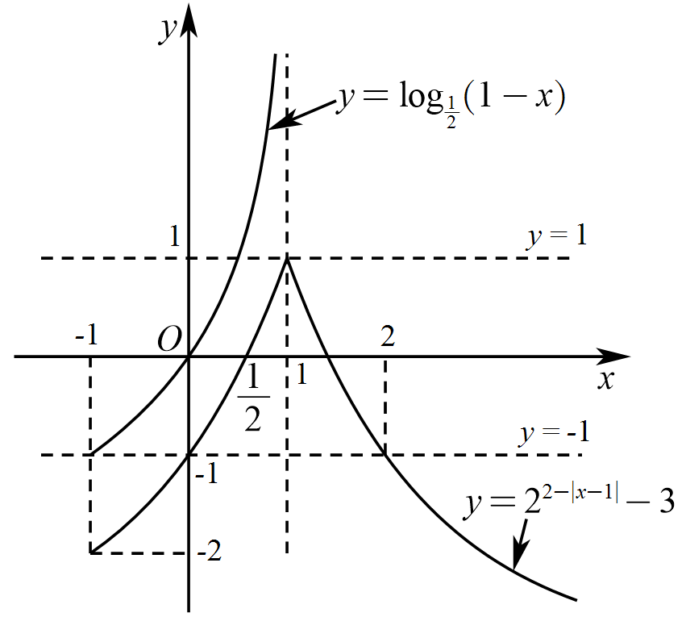
对于A，当$$n=0$$时，$$f\left(x\right)=\{\begin{aligned}\log_{\frac{1}{2}}\left(1-x\right),-1≤x≤0 \\ 2^{2-\left|x-1\right|}-3,0<x≤m\end{aligned}$$，因为$$f\left(x\right)$$的值域为$$\left[−1,1\right]$$，结合图象知$$m∈\left[1,2\right]$$，故A不正确；
对于B，当$$n∈\left[0,\frac{1}{2}\right)$$，$$x∈\left[−1,n\right]$$时，$$1−x∈\left[1−n,2\right]$$，此时$$f\left(x\right)=\log_{\frac{1}{2}}\left(1−x\right)∈\left[−1,\log_{\frac{1}{2}}\left(1−n\right)\right]$$，此时$$−1≤f\left(x\right)≤\log_{\frac{1}{2}}\left(1−n\right)<1$$，因为$$f\left(x\right)$$的值域为$$\left[−1,1\right]$$，则$$x∈\left(n,m\right]$$时，$$f\left(x\right)=1$$必有解，即$$2^{2−\left|x−1\right|}−3=1$$，解得$$x=1$$，由图知$$m∈\left[1,2\right]$$，故B不正确，C正确；
对于D，当$$n=\frac{1}{2}$$时，$$f\left(x\right)=\log_{\frac{1}{2}}\left(1−x\right)$$在$$\left[−1,\frac{1}{2}\right]$$上单调递增，此时$$f\left(x\right)$$的最小值为$$f\left(−1\right)=\log_{\frac{1}{2}}2=−1$$，$$f\left(x\right)$$的最大值为$$f\left(\frac{1}{2}\right)=\log_{\frac{1}{2}}\left(1−\frac{1}{2}\right)=1$$，要使$$f\left(x\right)$$的值域为$$\left[−1,1\right]$$，由图知$$m∈\left(\frac{1}{2},2\right]$$，故D正确．
故选：CD．
【点睛】关键点点睛：此题考查函数与方程的综合应用，考查分段函数的值域，解题的关键是根据题意作出$$f(x)$$的图象，结合图象逐个分析判断，考查数形结合的思想，属于较难题
13．已知偶函数$$f\left(x\right)$$满足$$f\left(x+4\right)=f\left(4−x\right)$$，且当$$x∈\left[0,4\right]$$时，$$f\left(x\right)=xe^{-\frac{x}{2}}$$，若关于$$x$$的不等式$$f^{2}\left(x\right)−af\left(x\right)>0$$在$$\left[−8,8\right]$$上有且只有12个整数解，则实数$$a$$的取值范围是（ ）
A．$$\left[4e^{−2},3e^{−\frac{3}{2}}\right]$$ B．$$\left[e^{\frac{1}{2}},3e^{−\frac{3}{2}}\right)$$ C．$$\left[3e^{−\frac{3}{2}},2e^{−1}\right)$$ D．$$\left[4e^{−2},e^{−\frac{1}{2}}\right]$$
【答案】D
【难度】0.65
【知识点】函数与方程的综合应用、奇偶函数对称性的应用
【分析】先由题中条件，得到$$f\left(x\right)$$关于直线$$x=4$$对称，周期为$$8$$；再由已知解析式，根据对称性和奇偶性，得到$$f\left(x\right)≥0$$在$$x∈\left[−8,8\right]$$恒成立；将原不等式化为$$f\left(x\right)>a$$，根据函数性质，由题意，判定$$f\left(x\right)>a$$在$$\left[0,4\right]$$有3个整数解；求出函数值得到$$f\left(2\right)>f\left(3\right)>f\left(1\right)>f\left(4\right)$$，进而可判断出结果.
【详解】∵偶函数$$f\left(x\right)$$满足$$f\left(x+4\right)=f\left(4−x\right)$$，
所以$$f\left(x\right)$$关于直线$$x=4$$对称，且$$f\left(x+4\right)=f\left(x−4\right)$$，所以$$f\left(x\right)$$的周期为$$8$$；
∵当$$x∈\left[0,4\right]$$时，$$f\left(x\right)=xe^{−\frac{x}{2}}≥0$$，又函数$$f\left(x\right)$$关于直线$$x=4$$对称，且$$f\left(x\right)$$为偶函数，
所以$$f\left(x\right)≥0$$在$$x∈\left[−8,8\right]$$恒成立；
因此由$$f^{2}\left(x\right)−af\left(x\right)>0$$得$$f\left(x\right)\left[f\left(x\right)−a\right]>0$$，所以$$f\left(x\right)>a$$；
又关于$$x$$的不等式$$f^{2}\left(x\right)−af\left(x\right)>0$$在$$\left[−8,8\right]$$上有且只有12个整数解，
所以$$f\left(x\right)>a$$在$$\left[−8,8\right]$$上有且只有12个整数解，根据偶函数的对称性可知，
$$f\left(x\right)>a$$在$$\left[0,8\right]$$上有6个整数解；因此$$f\left(x\right)>a$$在$$\left[0,4\right]$$有3个整数解；
由$$f\left(x\right)=xe^{−\frac{x}{2}}$$得$$f^{′}\left(x\right)=e^{−\frac{x}{2}}−\frac{x}{2}e^{−\frac{x}{2}}=e^{−\frac{x}{2}}\left(1−\frac{x}{2}\right)$$，
当$$0<x<2$$时，$$f^{′}\left(x\right)=e^{−\frac{x}{2}}\left(1−\frac{x}{2}\right)>0$$，所以$$f\left(x\right)=xe^{−\frac{x}{2}}$$在$$\left(0,2\right)$$上单调递增；
当$$2<x<4$$时，$$f^{′}\left(x\right)=e^{−\frac{x}{2}}\left(1−\frac{x}{2}\right)<0$$，所以$$f\left(x\right)=xe^{−\frac{x}{2}}$$在$$\left(2,4\right)$$上单调递减；
又$$f\left(0\right)=f\left(8\right)=0$$，$$f\left(1\right)=e^{−\frac{1}{2}}$$，$$f\left(2\right)=2e^{−1}$$，$$f\left(3\right)=3e^{−\frac{3}{2}}$$，$$f\left(4\right)=4e^{−2}$$，
则$$f\left(2\right)>f\left(3\right)>f\left(1\right)>f\left(4\right)$$，
为使$$f\left(x\right)>a$$在$$\left[0,4\right]$$有3个整数解，只需这三个整数解为$$1,2,3$$，
∴$$f\left(4\right)≤a<f\left(1\right)$$，∴$$4e^{−2}≤a<e^{−\frac{1}{2}}$$.
故选：D.
【点睛】本题考查函数与方程的应用，属于转化与化归的思想，属于常考题型.
14．已知函数f（x）=log₄（4x+1）+kx（k∈R）是偶函数．
（1）求k的值；
（2）若函数y=f（x）的图象与直线y=$$\frac{1}{2}$$x+a没有交点，求a的取值范围；
（3）若函数h（x）=$$4^{f(x)+\frac{1}{2}x}$$+m•2x-1，x∈[0，log₂3]，是否存在实数m使得h（x）最小值为0，若存在，求出m的值；若不存在，请说明理由．
【答案】(1) k=-$$\frac{1}{2}$$ (2) a≤0 (3) 存在,m=-1
【难度】0.4
【知识点】与二次函数相关的复合函数问题、函数与方程的综合应用、根据函数零点的个数求参数范围、由奇偶性求参数
【分析】（1）若函数f（x）=log₄（4x+1）+kx（k∈R）是偶函数，则f（-x）=f（x），可得k的值；
（2）若函数y=f（x）的图象与直线y=$$\frac{1}{2}$$x+a没有交点，方程log₄（4x+1）-x=a无解，则函数g（x）=$$log_{4}\left(1+\frac{1}{4^{x}}\right)$$的图象与直线y=a无交点，则a不属于函数g（x）值域；
（3）函数h（x）=4x+m•2x，x∈[0，log₂3]，令t=2x∈[1，3]，则y=t²+mt，t∈[1，3]，结合二次函数的图象和性质，分类讨论，可得m的值．
【详解】（1）∵函数f（x）=log₄（4x+1）+kx（k∈R）是偶函数，
∴f（-x）=f（x），
即 log₄（4⁻x+1）-kx=log₄（4x+1）+kx恒成立．
∴2kx=log₄（4⁻x+1）-log₄（4x+1）=$$log_{4}\frac{4^{−x}+1}{4^{x}+1}$$=$$log_{4}4^{−x}$$=-x，
∴k=-$$\frac{1}{2}$$
（2）若函数y=f（x）的图象与直线y=$$\frac{1}{2}$$x+a没有交点，
则方程log₄（4x+1）-$$\frac{1}{2}$$x=$$\frac{1}{2}$$x+a即方程log₄（4x+1）-x=a无解．
令g（x）=log₄（4x+1）-x=$$log_{4}\frac{4^{x}+1}{4^{x}}$$=$$log_{4}\left(1+\frac{1}{4^{x}}\right)$$，则函数g（x）的图象与直线y=a无交点．
∵g（x）在R上是单调减函数．$$1+\frac{1}{4^{x}}＞1$$，
∴g（x）＞0．
∴a≤0
（3）由题意函数h（x）=$$4^{f\left(x\right)+\frac{1}{2}x}$$+m•2x-1=4x+m•2x，x∈[0，log₂3]，
令t=2x∈[1，3]，则y=t²+mt，t∈[1，3]
∵函数y=t²+mt的图象开口向上，对称轴为直线t=-$$\frac{m}{2}$$，
故当-$$\frac{m}{2}$$≤1，即m≥-2时，当t=1时，函数取最小值m+1=0，解得：m=-1，
当1＜-$$\frac{m}{2}$$＜3，即-6＜m＜-2时，当t=-$$\frac{m}{2}$$时，函数取最小值$$−\frac{m^{2}}{4}$$=0，解得：m=0（舍去），
当-$$\frac{m}{2}$$≥3，即m≤-6时，当t=3时，函数取最小值9+3m=0，解得：m=-3（舍去），
综上所述，存在m=-1满足条件．
【点睛】本题考查的知识点是函数的奇偶性，函数的值域，函数的单调性，二次函数的图象和性质，难度中档．
15．函数$$f(x)=\log_{2}(2^{x}+1)$$
（1）求证：$$f(x)$$在$$R$$上是增函数.
（2）若函数$$g(x)=\log_{2}(2^{x}−1)(x>0)$$是关于$$x$$的方程$$g(x)=m+f(x)$$在$$[1,2]$$有解，求$$m$$的取值范围.
【答案】（1）见解析； （2）$$[\log_{2}\frac{1}{3}，\log_{2}\frac{3}{5}]$$.
【难度】0.65
【知识点】定义法判断或证明函数的单调性、求对数函数的最值、对数函数最值与不等式的综合问题
【分析】（1）根据函数单调性的定义即可证明函数f（x）在（﹣∞，+∞）内单调递增；
（2）将方程g（x）=m+f（x）转化为m=g（x）﹣f（x），然后求出函数g（x）﹣f（x）的表达式，即可求出m的取值范围．
【详解】1）（1）任设x₁＜x₂，$$f(x_{1})-f(x_{2})={log⁡}_{2}(2^{x_{1}}+1)-{log⁡}_{2}(2^{x_{2}}+1)={log⁡}_{2}\frac{2^{x_{1}}+1}{2^{x_{2}}+1}$$，
∵x₁＜x₂，
∴$$0＜2^{x_{1}}+1＜2^{x_{2}}+1$$，
∴$${log⁡}_{2}\frac{2^{x_{1}}+1}{2^{x_{2}}+1}＜0$$，
即f（x₁）＜f（x₂），
即函数的在定义域上单调递增．
2）由g(x)=m＋f(x)，∴$$m=g\left(x\right)-f\left(x\right)=\log_{2}\left(1-\frac{2}{2^{x}+1}\right)$$，
当1≤x≤2时，$$\frac{2}{5}≤\frac{2}{2^{x}+1}≤\frac{2}{3}$$，$$\frac{1}{3}≤1-\frac{2}{2^{x}+1}≤\frac{3}{5}$$，
$$m∈[\log_{2}\frac{1}{3}，\log_{2}\frac{3}{5}]$$
【点睛】本题主要考查函数单调性的定义以及对数函数的图象和性质，考查逻辑推理能力与运算能力．
题型四 实际应用
16．某工厂生产的废气经过滤后排放，过滤过程中废气的污染物含量$$P$$（单位：mg/L）与时间$$t$$（单位：h）的关系为：$$P=P_{0}e^{−kt}$$（$$P_{0}$$，$$k$$是正的常数）．如果在前5h消除了10%的污染物，那么污染物减少50%需要花多少时间（ ）（精确到1h，参考数据lg2≈0.301，lg3≈0.477）
A．31 h B．33 h C．35 h D．37 h
【答案】B
【难度】0.85
【知识点】对数的运算性质的应用、简单的指数方程、简单的对数方程、利用给定函数模型解决实际问题
【分析】先求出常数$$k$$，然后再令$$P=0.5$$即可解出$$t$$．
【详解】由题意知，$$(1−10\%)P_{0}=P_{0}e^{−5k}$$，解得$$k=−\frac{1}{5}ln0.9$$，
那么$$P=P_{0}{0.9}^{\frac{t}{5}}$$，
当$$P=50\%P_{0}$$时，有$$0.5P_{0}=P_{0}{0.9}^{\frac{t}{5}}$$，
解得$$t=5\log_{0.9}0.5≈5\frac{−lg2}{2lg3−1}≈33$$，即污染物减少$$50\text{\%}$$需要花33h.
故选：B
17．中国茶文化博大精深，某同学在茶艺选修课中了解到，茶水的口感与茶叶类型和水的温度有关，某种绿茶用80℃左右的水泡制可使茶汤清澈明亮，营养也较少破坏.为了方便控制水温，该同学联想到牛顿提出的物体在常温环境下温度变化的冷却模型：如果物体的初始温度是$$θ_{1}$$℃，环境温度是$$θ_{0}$$℃，则经过$$t$$分钟后物体的温度$$θ$$℃将满足$$θ=θ_{0}+\left(θ_{1}−θ_{0}\right){\text{e}}^{−kt}$$，其中$$k$$是一个随着物体与空气的接触状况而定的正常数.该同学通过多次测量平均值的方法得到初始温度为100℃的水在20℃的室温中，12分钟以后温度下降到50℃.则在上述条件下，$$100$$℃的水应大约冷却( )分钟冲泡该绿茶(参考数据：$$ln2≈0.7$$，$$ln3≈1.1$$)
A．3 B．3.6 C．4 D．4.8
【答案】B
【难度】0.85
【知识点】简单的指数方程、简单的对数方程
【分析】根据题意求出k的值，再将θ＝80℃，$$θ_{1}$$＝100℃，$$θ_{0}$$＝20℃代入$$θ=θ_{0}+\left(θ_{1}−θ_{0}\right){\text{e}}^{−kt}$$即可求得t的值.
【详解】由题可知：$$50=20+\left(100−20\right){\text{e}}^{−12k}⇒{\left({\text{e}}^{−k}\right)}^{12}=\frac{3}{8}⇒{\text{e}}^{−k}={\left(\frac{3}{8}\right)}^{\frac{1}{12}}$$，
冲泡绿茶时水温为80℃，
故$$80=20+\left(100−20\right)⋅{\text{e}}^{−kt}⇒{\left({\text{e}}^{−k}\right)}^{t}=\frac{3}{4}⇒t⋅ln{\text{e}}^{−k}=ln\frac{3}{4}$$
$$⇒t=\frac{\text{ln}\frac{3}{4}}{\text{ln}{\left(\frac{3}{8}\right)}^{\frac{1}{12}}}=\frac{12\left(\text{ln}3−2\text{ln}2\right)}{\text{ln}3−3\text{ln}2}≈\frac{12\left(1.1−2×0.7\right)}{1.1−3×0.7}=3.6$$.
故选：B.
18．物体在常温下冷却的温度变化可以用牛顿冷却定律来描述：设物体的初始温度为$$T_{0}$$，经过一段时间$$t$$后的温度为$$T$$，则$$T−T_{c}=(T_{0}−T_{c})⋅a^{t}$$，其中$$T_{c}$$为环境温度，$$a$$为参数.某日室温为$${20}^{∘}\text{C}$$，上午8点小王使用某品牌电热养生壶烧1升水（假设加热时水温随时间变化为一次函数，且初始温度与室温一致），8分钟后水温达到$${100}^{∘}\text{C},8$$点18分时，壶中热水自然冷却到$${60}^{∘}\text{C}$$.
(1)求8点起壶中水温$$T$$（单位：$${}^{∘}\text{C}$$）关于时间$$t$$（单位：分钟）的函数$$T=f(t)$$；
(2)若当日小王在1升水沸腾$$({100}^{∘}\text{C})$$时，恰好有事出门，于是将养生壶设定为保温状态.已知保温时养生壶会自动检测壶内水温，当壶内水温高于临界值$$M$$时，设备不工作；当壶内水温不高于临界值$$M$$时，开始加热至$${80}^{∘}\text{C}$$后停止，加热速度与正常烧水一致.若小王在出门34分钟后回来发现养生壶处于未工作状态，同时发现水温恰为$${50}^{∘}\text{C}$$.（参考数据：$${\text{log}}_{2}3≈1.585$$）
①求这34分钟内，养生壶保温过程中完成加热次数；（不需要写出理由）
②求该养生壶保温的临界值$$M$$.
【答案】(1)$$T=\{\begin{aligned}10t+20,0≤t≤8 \\ 80⋅{\left(\frac{1}{2}\right)}^{\frac{t-8}{10}}+20,t>8\end{aligned}$$；
(2)①1次；②$$M={40}^{∘}\text{C}$$.
【难度】0.4
【知识点】求分段函数解析式或求函数的值、对数型复合函数的单调性、分段函数模型的应用、利用给定函数模型解决实际问题
【分析】（1）设$$0≤t≤8$$待定系数法求$$T=f(t)$$，根据已知有$$60−20=(100−20)⋅a^{18−8}$$求参数a，即可写出$$T=f(t)$$解析式，注意定义域范围.
（2）①由题意$$20°\text{C}<M≤50°\text{C}$$，研究$$M=50°\text{C}$$情况下从$${100}^{∘}\text{C}$$降至$${50}^{∘}\text{C}$$、从$${50}^{∘}\text{C}$$加热至$${80}^{∘}\text{C}$$、从$${80}^{∘}\text{C}$$降至$${50}^{∘}\text{C}$$所需的时间，进而分析出加热次数；
②由（i）分析结果可知$$t=24$$时水温正好被加热到$${80}^{∘}\text{C}$$，计算从$${100}^{∘}\text{C}$$降至$$M$$、从$$M$$加热至$${80}^{∘}\text{C}$$的时间，列方程求$$M$$值.
【详解】（1）当$$0≤t≤8$$时，设$$T=kt+20$$，则$$8k+20=100$$，可得$$k=10$$，
所以$$T=10t+20$$.
当$$t>8$$时，$$T−T_{c}=(T_{0}−T_{c})⋅a^{t}$$，则$$60−20=(100−20)⋅a^{18−8}$$，可得$$a={(\frac{1}{2})}^{\frac{1}{10}}$$，
综上，$$T=f\left(t\right)=\{\begin{aligned}10t+20,0≤t≤8, \\ 80⋅{\left(\frac{1}{2}\right)}^{\frac{t-8}{10}}+20,t>8\end{aligned}$$.
（2）①1次，理由如下：由题意$$20°\text{C}<M≤50°\text{C}$$，
从$${100}^{∘}\text{C}$$降至$${50}^{∘}\text{C}$$，则$$50−20=(100−20)⋅{(\frac{1}{2})}^{\frac{t}{10}}$$，可得$$t=10⋅(3−{\text{log}}_{2}3)≈14$$分钟，
所以$${100}^{∘}\text{C}$$降至$$M$$，所需时间$$t_{1}>14$$分钟，
由于小王出门34分钟，
从$${50}^{∘}\text{C}$$加热至$${80}^{∘}\text{C}$$，则$$80=10t+50$$，可得$$t=3$$分钟，则从$$M$$加热至$${80}^{∘}\text{C}$$所需时间$$t_{2}≥3$$分钟；
从$${80}^{∘}\text{C}$$降至$${50}^{∘}\text{C}$$，则$$50−20=(80−20)⋅{(\frac{1}{2})}^{\frac{t}{10}}$$，可得$$t=10$$分钟，则从$${80}^{∘}\text{C}$$降至$$M$$所需时间$$t_{3}≥10$$分钟；
故34分钟内至少加热了一次，若加热两次则$$t_{1}+2t_{2}+t_{3}≥34−10=24$$分钟，
综上，只加热过一次.
②由（i）知：从$${80}^{∘}\text{C}$$降温至$${50}^{∘}\text{C}$$，所需时间为$$t=10$$分钟.
所以在$$t=24$$时，水温正好被加热到$${80}^{∘}\text{C}$$.
从$${100}^{∘}\text{C}$$降至$$M$$，则$$M−20=(100−20)⋅{(\frac{1}{2})}^{\frac{t_{1}}{10}}$$，可得$$t_{1}=10\log_{\frac{1}{2}}(\frac{M−20}{80})$$，
从$$M$$加热至$${80}^{∘}\text{C}$$，则$$80=10t_{2}+M$$，可得$$t_{2}=8−\frac{M}{10}$$，
所以$$t=t_{1}+t_{2}=10\log_{\frac{1}{2}}(\frac{M−20}{80})+8−\frac{M}{10}=24$$在$$(20,50]$$上递减，且$$t|_{M=40}=10\log_{\frac{1}{2}}\frac{1}{4}+8−4=24$$，即$$M={40}^{∘}\text{C}$$.

